ИССЛЕДОВАНИЕ И МОДЕЛИРОВАНИЕ ПОВЕДЕНИЯ ВОЛЬФРАМА ПРИ ВОЗДЕЙСТВИИ МОЩНОГО АБЛЯЦИОННОГО ИМПУЛЬСНОГО ПЛАЗМЕННОГО ПОТОКА
Казеев М.Н., Козлов В.Ф., Койдан В.С., Herdrich G.¹, Schmidt J.¹
Национальный исследовательский центр “Курчатовский институт”, Москва, Россия,
Kazeev_MN@nrcki.ru
¹Штутгартский университет, Штутгарт, Германия, herdrich@irs.uni-stuttgart.de
В [1] проведены исследования взаимодействия мощного импульсного потока плазмы с образцами, где были получены режимы с испарением вольфрама и проведены измерения испаряемой массы и остаточной температуры в образце. Разработана численная модель взаимодействия потока плазмы с поверхностью высокотемпературного металла или сплава, учитывающая явления, сопровождающие взаимодействие движущейся плазмы с поверхностью. Целью данной работы является определение кинетики испарения вольфрама при высоких потоках энергии на поверхность (до 2 ГВт/см²) на основе использования модернизированной численной модели, а также изучение динамики поведения поверхности испарения на основе металлографических исследований.
Для создания плазменного потока в работе использовался абляционный импульсный плазменный ускоритель (ИПУ) [2]. В качестве рабочего тела использовался фторопласт-4. В данном ИПУ формируется поток плазмы, с максимальной концентрацией частиц до 10¹⁸см⁻³ при длительности импульса несколько микросекунд. Скорость истечения плазмы достигает 9.10⁶см/с. Параметры потока плазмы, облучающей образец, могут меняться в широком диапазоне с помощью изменения напряжения источника питания, длительности импульса и расстояния от источника плазмы до образца.
СЭМ фото поверхности плоского образца после взаимодействия с потоком плазмы показано на рис.1.
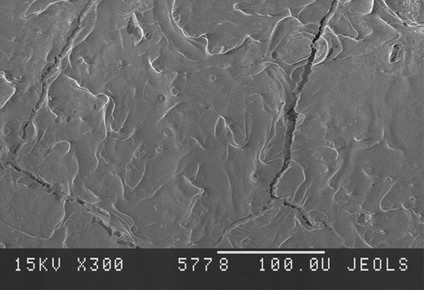
Рис. 1. СЭМ фото участка поверхности образца из вольфрама после взаимодействия с потоком плазмы.

Основу экспериментальных данных составляют испаряемая масса и поглощаемая образцом энергия из потока плазмы. Эти данные вместе с модернизированным численным кодом позволили провести полуфеноменологическое рассмотрение эффекта взаимодействия потока плазмы с поверхностью образцов, определить динамику нагрева образца и рассчитать температуру испарения.
Работа выполнена при частичной поддержке РФФИ: проект № 14-08-00770.
Литература.
- Казеев М.Н., Козлов В.Ф., Койдан В.С. Исследование взаимодействия мощного импульсного потока плазмы с поверхностью высокотемпературных материалов. Тезисы докладов ХLIV Международной (Звенигородской) конференции по физике плазмы и УТС. г. Звенигород, 13— 17 февраля 2017 г. Изд. ЗАО НТЦ "ПЛАЗМАИОФАН", с. 317.
- Казеев М.Н., Импульсные электродные ускорители плазмы, Энциклопедия низкотемпературной плазмы под ред. В.Е. Фортова, глава IX.8, Москва, «Наука» 2000,. с. 488 – 504

